Соотечественников приглашают к участию в марафоне-конкурсе этнокультурных проектов «Знакомьтесь - народы Мира»
07.11.2020
Презентация международного марафона-конкурса этнокультурных проектов «Знакомьтесь - народы Мира» состоится 8 ноября в 15.00 по московскому времени на платформе Zoom.
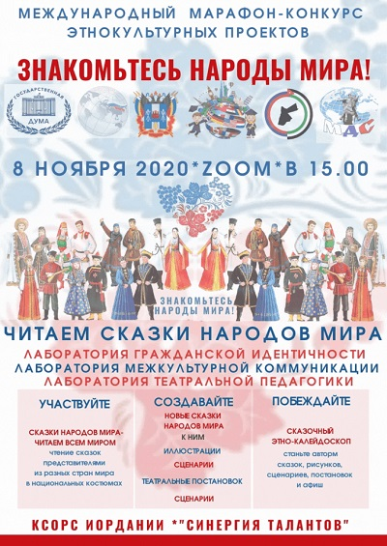
Организаторы – Ростовское общественное движение «Синергия талантов» и Координационный совет организаций российских соотечественников в Иордании (КСОРС Иордании). Мероприятие приурочено ко Дню народного единства.
Марафон-конкурс направлен на выявление самых лучших и интересных проектов в области сохранения исторических и национально-культурных традиций народов мира и формирования траекторий межкультурных коммуникаций, сохраняющих межнациональное единство и согласие.
Участники встречи 8 ноября смогут познакомиться с концептуальной идеей марафона-конкурса, а также принять участие в калейдоскопе мероприятий проекта «Читаем сказки народов мира» трех лабораторий Октябрьского района города Ростова-на-Дону: Лаборатории гражданской идентичности «Мы дети твои Россия»; Лаборатории межкультурной коммуникации «Диалог культур»; Лаборатории театральной педагогики «Дети. Театр. Творчество».
В рамках проекта пройдут мероприятия: «Сказки народов мира - читаем всем миром» - чтение сказок представителями из разных стан в национальных костюмах; «Новые сказки народов мира» - международный конкурс сказок собственного сочинения; «Иллюстрации к новым сказкам народов мира» - международный конкурс рисунков; «Сказочный этно-калейдоскоп» - международный конкурс сценариев; Международный конкурс театральных постановок на лучшие сценарии конкурса «Сказочный этно-калейдоскоп»; Международный конкурс афиш к простановкам «Сказочный этно-калейдоскоп».
Продуктом проекта станет книга авторских сказок, рисунков, сценариев, постановок и афиш.
Соотечественников приглашают принять участие и стать авторами Новых сказок народов Мира.
Участники встречи могут предложить авторский проект на конкурс-марафон.
Международный марафон-конкурс этнокультурных проектов «Знакомьтесь - народы Мира» проводится при поддержке Комиссии по вопросам патриотического и духовно-нравственного воспитания детей и молодежи Совета при Президенте Российской Федерации по межнациональным отношениям; Департамента информации и печати Министерства иностранных дел России; Всемирного координационного совета российских соотечественников; Московского Дома соотечественника; Управления социально-политических коммуникаций Правительства Ростовской области.
РРОД «Синергия талантов» и КСОРС Иордании ждут всех желающих на презентации 8 ноября в 15:00 мск.
Ссылка на конференцию: https://us02web.zoom.us/j/85865204149
Meeting ID: 858 6520 4149
Passcode: 123456

Адрес страницы: http://mosds.mos.ru/presscenter/news/detail/9401483.html
ГКУ города Москвы «Центр гуманитарного и делового сотрудничества с соотечественниками за рубежом - Московский дом соотечественника»

